Муниципальное дошкольное общеобразовательное учреждение
«Детский сад №22»

Краткосрочный проект в старшей группе
на тему: «Развитие познавательного интереса у детей через экспериментирование с водой»

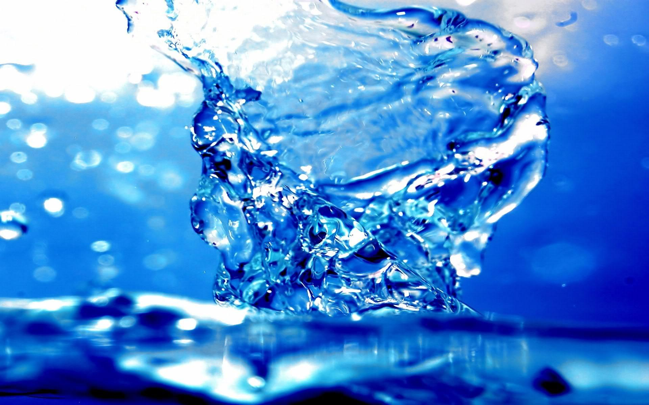

Авторы проекта:
Сергеева Т.А.
Малюгина Н.В.

г.Кимры
2016г

Краткосрочный проект в старшей группе
на тему: «Развитие познавательного интереса у детей через экспериментирование с водой»

Вид проекта:
Краткосрочный (1 неделя), познавательный, творческий, групповой.

Участники проекта:
Дети старшей группы, воспитатели, родители детей.

Цель:
Обогатить знания детей об экспериментировании, научить применять на практике эти методы.

Задачи:
Побуждать устанавливать функциональные связи и отношения между системами объектов и явлений, применяя различные средства познавательных действий. Способствовать самостоятельному использованию действий экспериментального характера для выявления скрытых свойств. Закреплять умение получать информацию о новом объекте в процессе его исследования.
Развивать умение детей действовать в соответствии с предлагаемым алгоритмом.
Формировать умение определять алгоритм собственной деятельности; с помощью взрослого составлять модели и использовать и в познавательно-исследовательской деятельности.
Развивать проектную деятельность исследовательского типа. Организовывать презентации проектов.
Познакомить детей с разными состояниями воды, ее преображением.

Предполагаемый результат:

1.Научить детей действовать в соответствии с заданным алгоритмом и учиться составлять его самостоятельно.
2.Умение использовать разные способы и приемы познания.
3.Интерес к экспериментированию у детей.
4.Готовность к логическому познанию.

Актуальность:
Старший дошкольный возраст ребенка – это один из ответственных этапов, на котором закладываются основы знаний об окружающем мире, о физических свойствах предметов, о взаимоотношениях и связях между ними. Этот период является ступенью в системе непрерывного естественнонаучного образования, цель которого – наиболее полно раскрыть для детей огромный, необъятный, полный чудес мир, который их окружает, с которым они ежедневно соприкасаются, в котором им предстоит жить.
Современные дети живут и развиваются в эпоху информатизации. В условиях быстро меняющейся жизни от человека требуется не только владение знаниями, но и в первую очередь умение добывать эти знания самому и оперировать ими, мыслить самостоятельно и творчески. Известно высказывание Л.С. Выготского о том, что обучение должно вести за собой развитие, а не плестись в хвосте, педагогика должна ориентироваться на завтрашний день, а не на сегодняшний.
К старшему дошкольному возрасту заметно возрастают возможности инициативной преобразующей активности ребенка. Этот возрастной период важен для развития познавательной потребности, которая находит отражение в форме поисковой, исследовательской деятельности, направленной на «открытие» нового, которая развивает продуктивные формы мышления. Задача педагога – не подавлять ребенка грузом своих знаний, а создавать условия для самостоятельного нахождения ответов на свои вопросы «почему» и «как», что способствует развитию познавательной компетенции детей. Поэтому очень важно организовывать занятия по ознакомлению детей со свойствами воды и воздуха таким образом, чтобы не только преподносить им готовые знания, но и помогать им добывать эти знания сами с помощью игровых методов, экспериментирования, исследования.
Этапы работы над проектом:
Подготовительный этап:
- Определение темы проекта.
- Формулировка цели и определение задач.
- Подбор материалов по теме проекта «Развитие познавательного интереса у детей через экспериментирование»;

Основной этап:
- Эксперименты с водой (замерзание воды – состояние лед, испарение воды – пар), изменение формы воды в соответствии с емкостью куда ее наливают
- Игры с красками.
- Консультация: «Создание условий для экспериментирования детей дома».
- Работа с родителями – консультирование по теме. Привлечь к созданию альбома «Вода в природе».
- «Создание условий для экспериментирования детей дома», «Экспериментируем дома».

Заключительный этап:
Создание альбома «Вода в природе»

Реализация темы недели «Экспериментирование»
Понедельник
Вовлечение в деятельность:
Беседа «Времена года».
Цель: Уточнить и систематизировать представление детей о временах года. Подвести детей к пониманию того, что в природе есть удивительный мир – мир воды в разных ее состояниях: твердом, жидком и парообразном в разное время года.
Загадывание загадок, пословиц о воде. Чтение стихотворений Я.Аким «Первый снег», В.Орлов «Ты скажи мне реченька» .
Во второй половине дня подбор материала для создания альбома «Вода в природе»

Альбомы «Времена года»
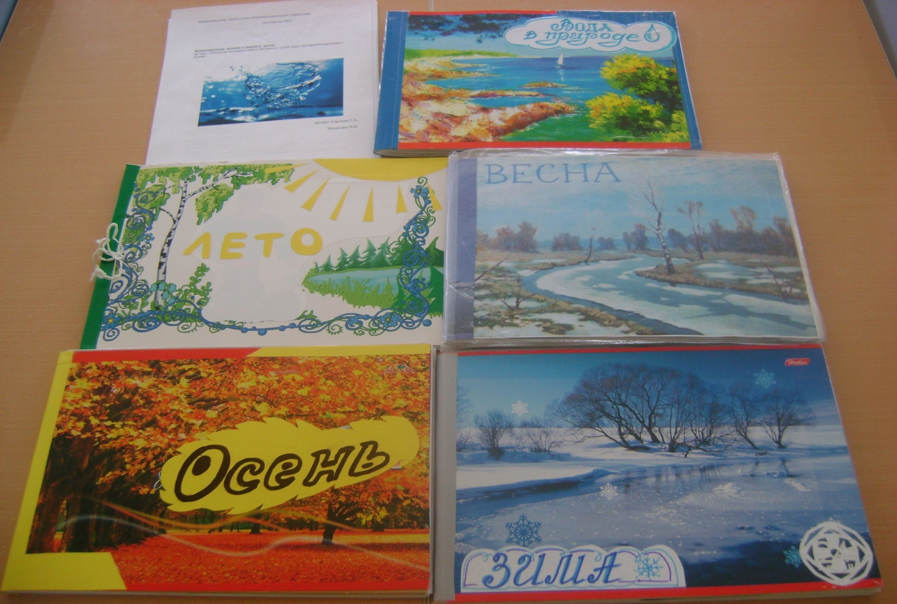

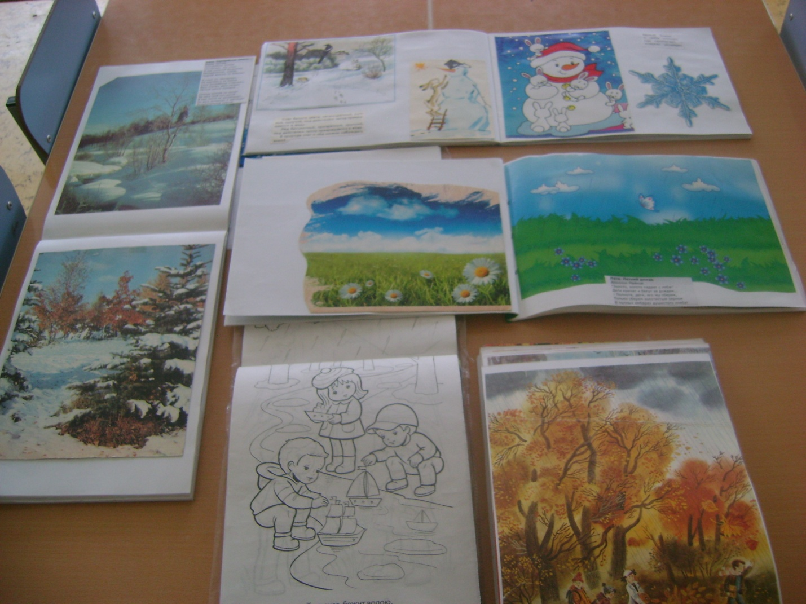

Вторник
Дидактические игры: «Отвечай быстро», «Четвертый лишний»
Экспериментирование с разными состояниями воды. Занятия: Свойства снега и льда» - проведение опыта.
Цель: Уточнить свойства снега и льда, путем опыта. Научить детей анализировать алгоритм представленный в виде схемы.

Ком снега_- Оставили при Снежный При
при ком комнатной
комнатной растаял температуре
температуре снег тает

Проведение опыта «Свойства снега и льда»
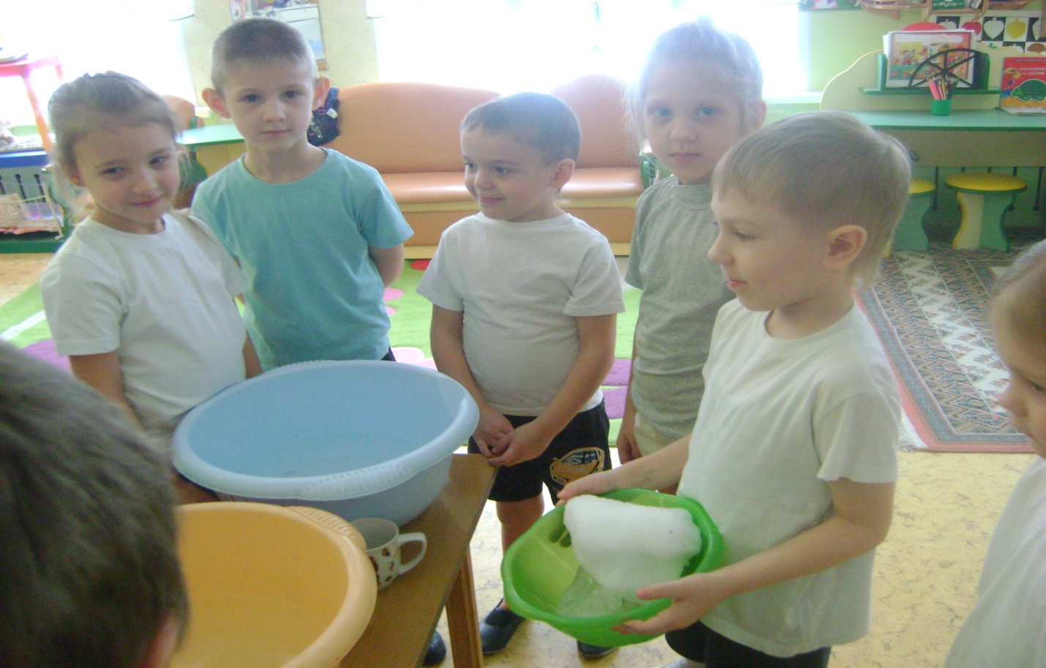

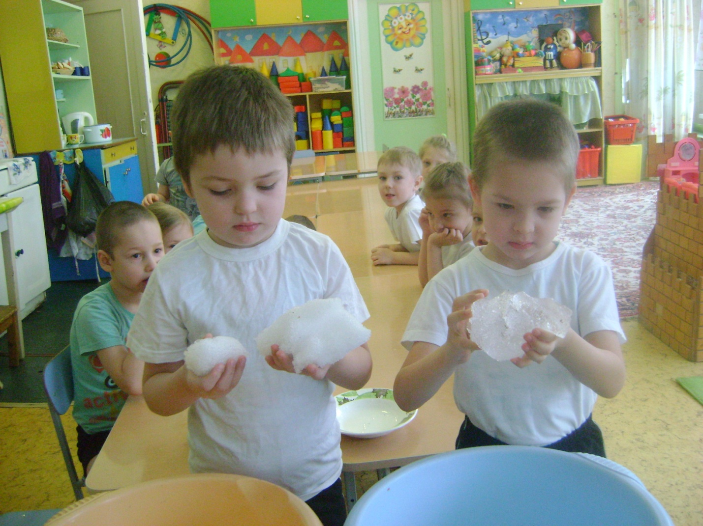

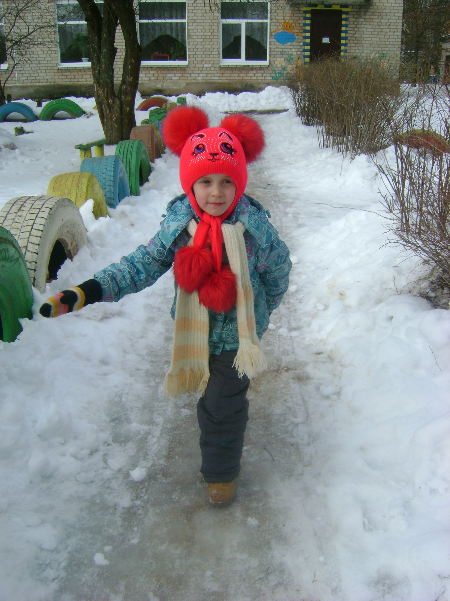

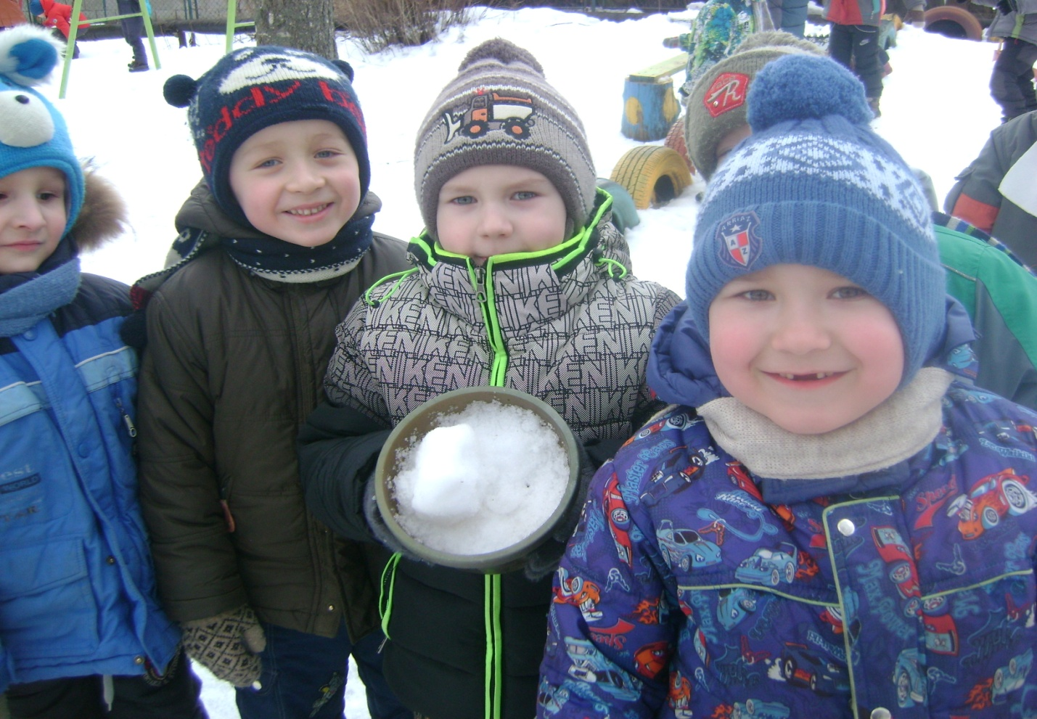

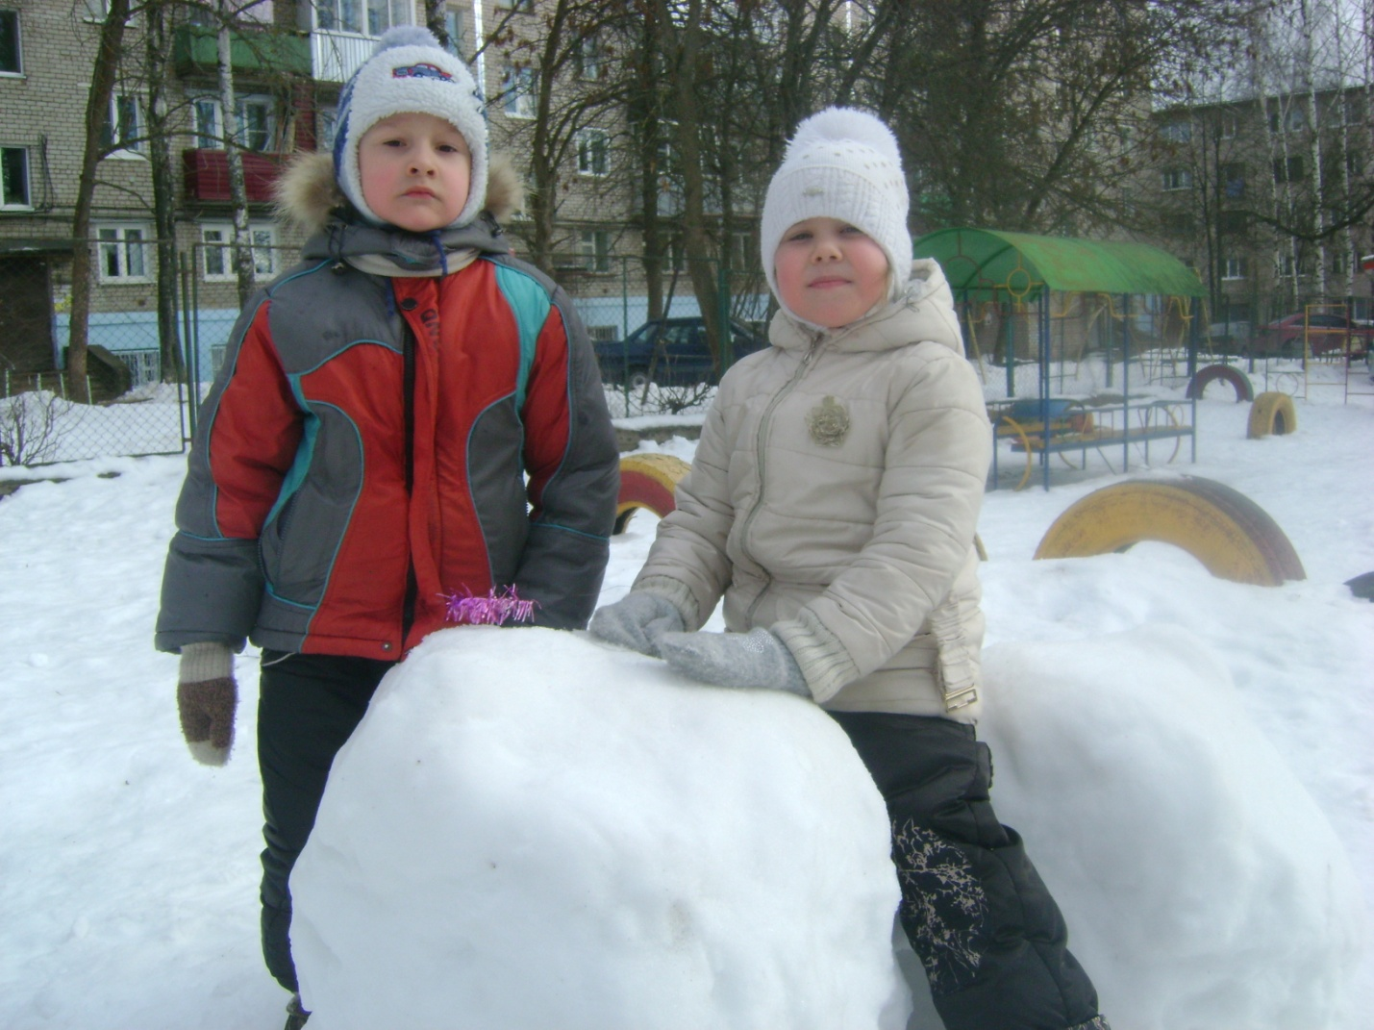

Среда

Занятие: «Какая бывает вода – чистая, грязная» - проведение эксперимента воспитателем.
Цель: Закрепить знание детей о свойствах воды путем эксперимента
Просмотр мультфильма «Капитошка»

Проведение эксперимента воспитателем «Какая бывает вода – чистая, грязная»
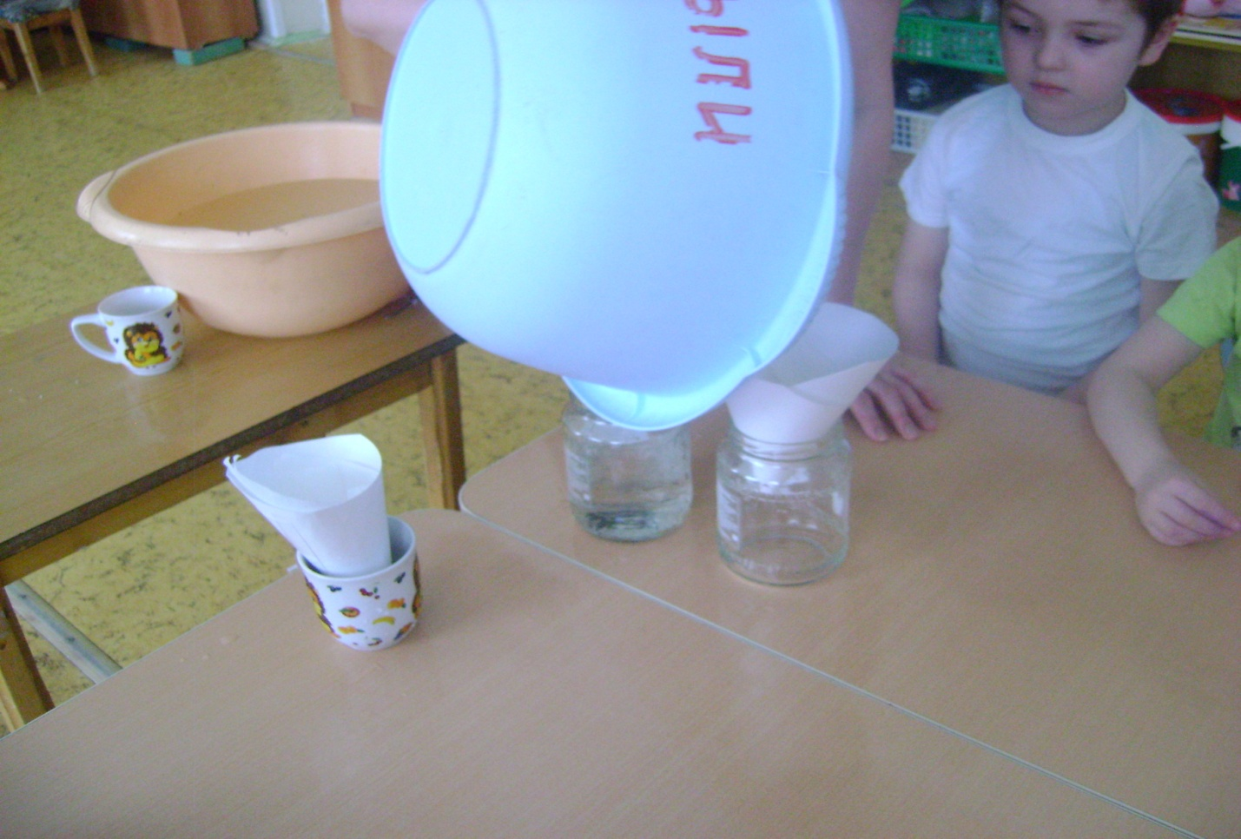

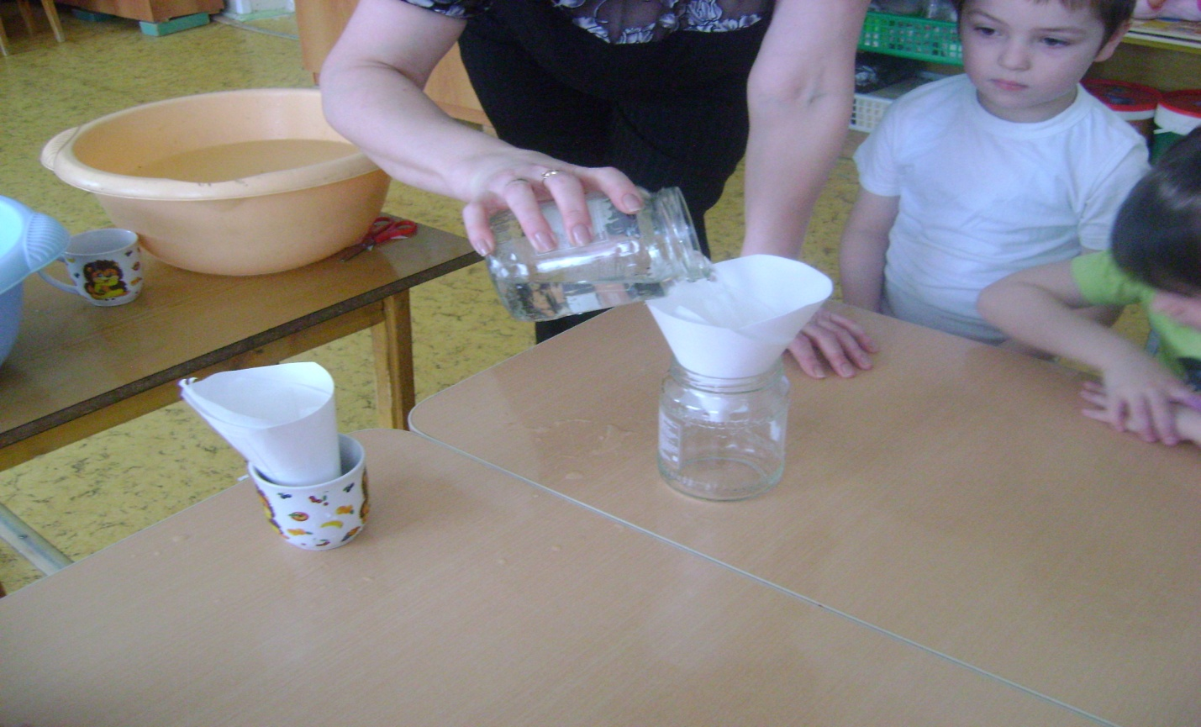

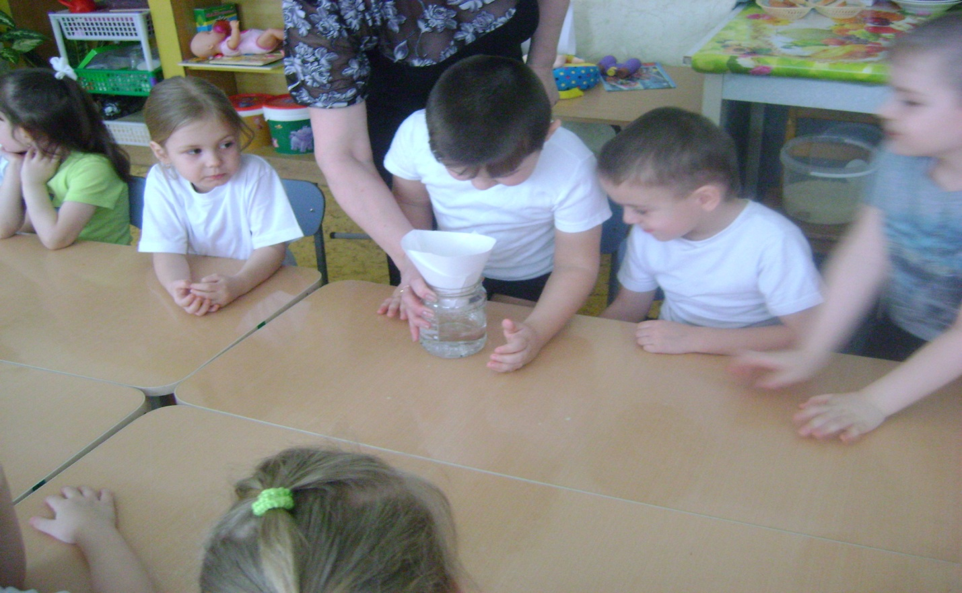

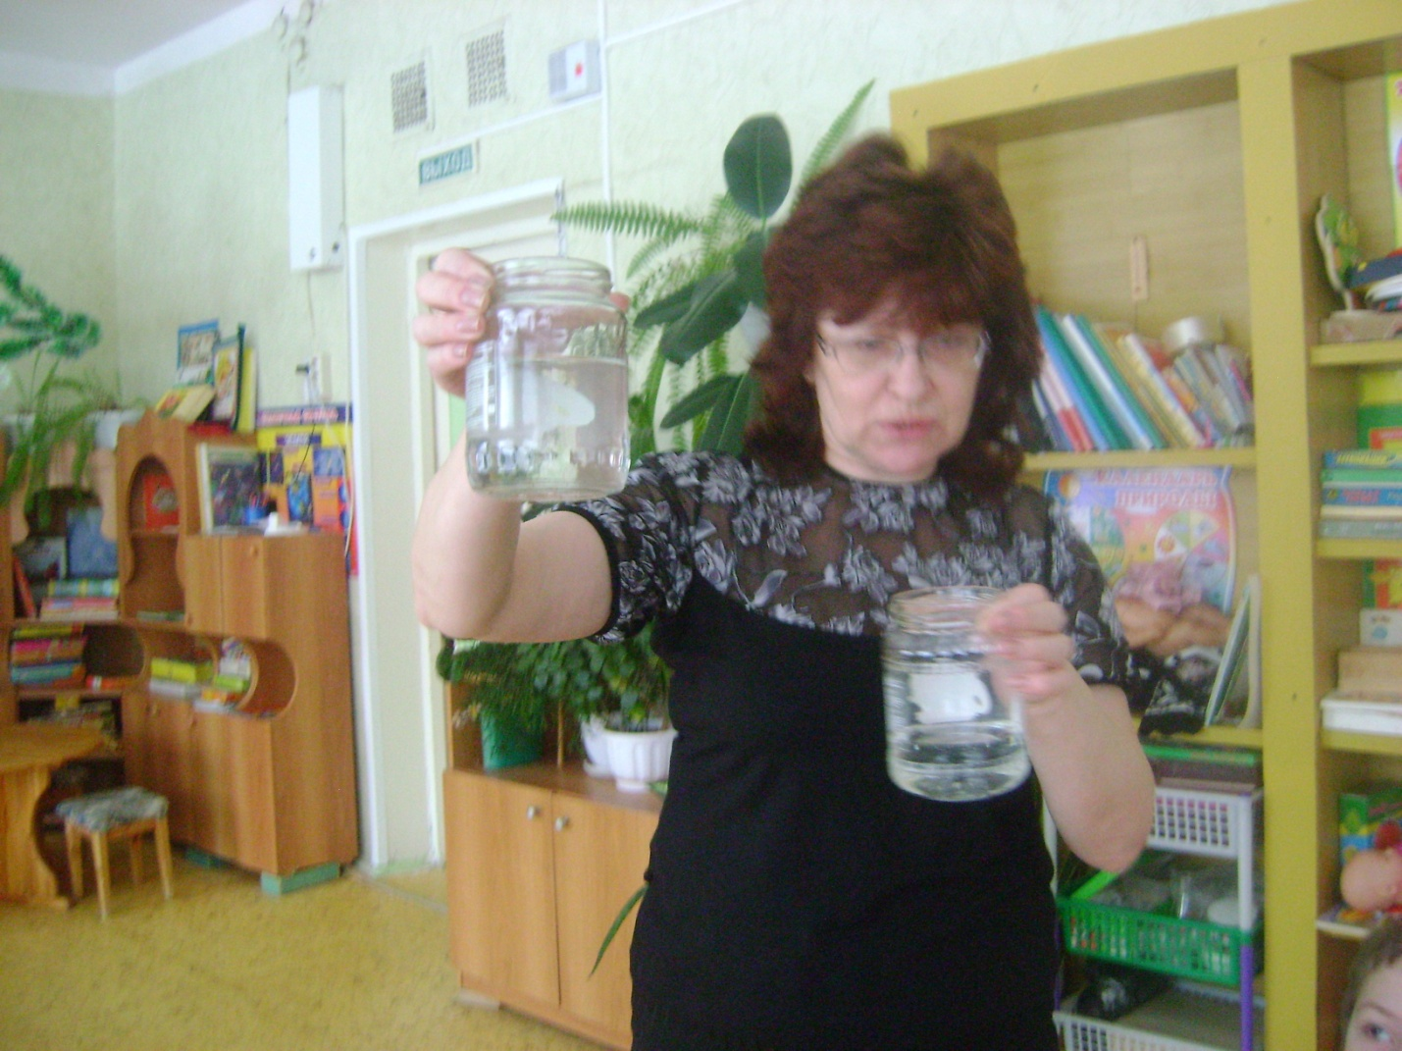

Четверг
«Чтение художественной литературы» Г.-Х. Андерсен «Русалочка»
Занятие: Рисование «Рыбки в аквариуме». Цель: Упражнять детей в рисовании воды, необходимых для жизнедеятельности живого мира.
Игры с красками и водой.

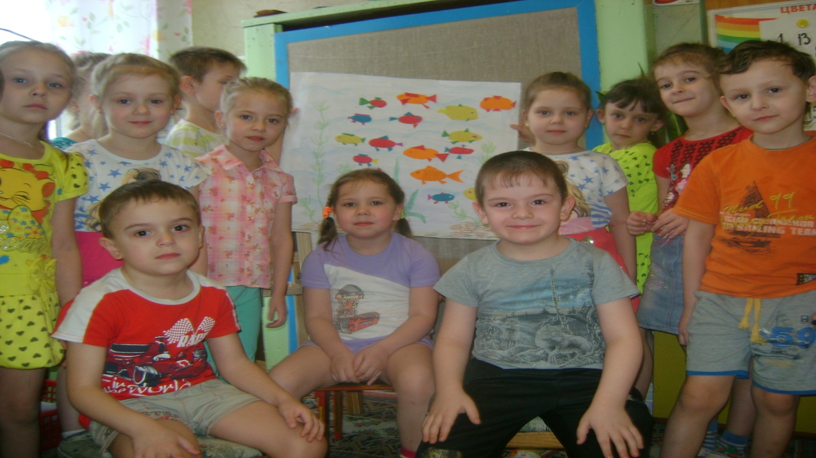
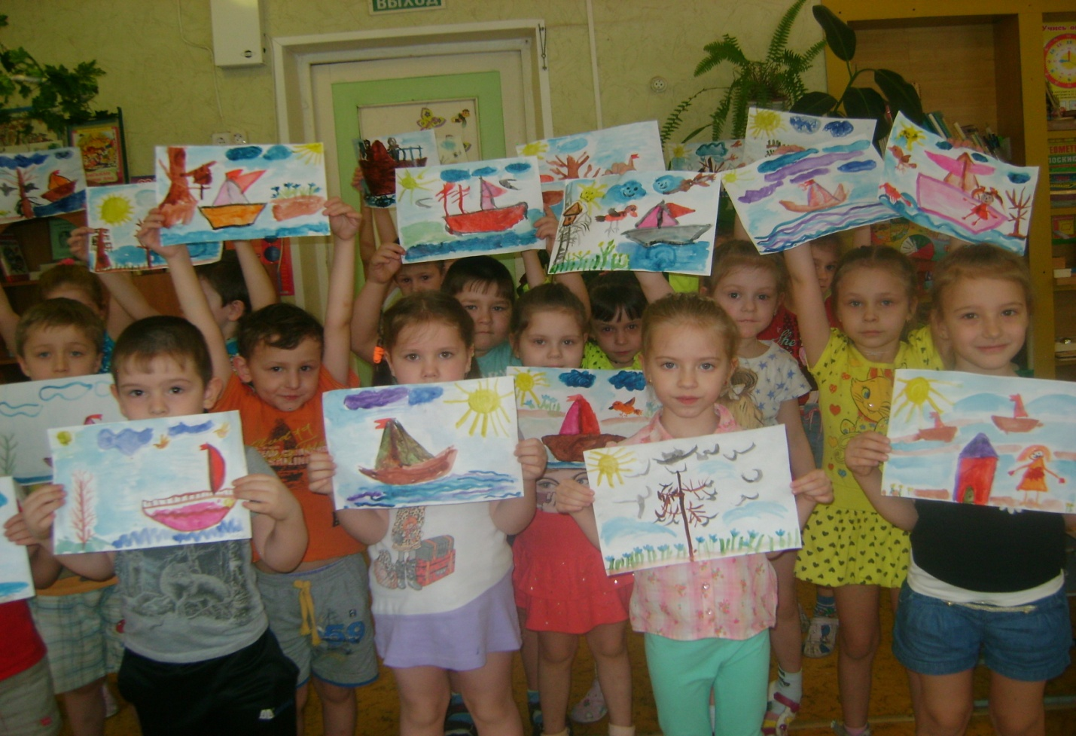

Пятница
Подведение итогов проведения экспериментов. Создание альбома «Вода в природе».

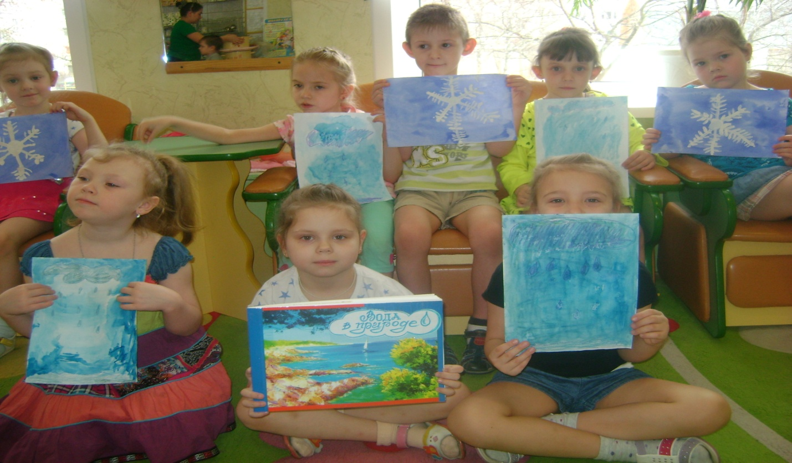
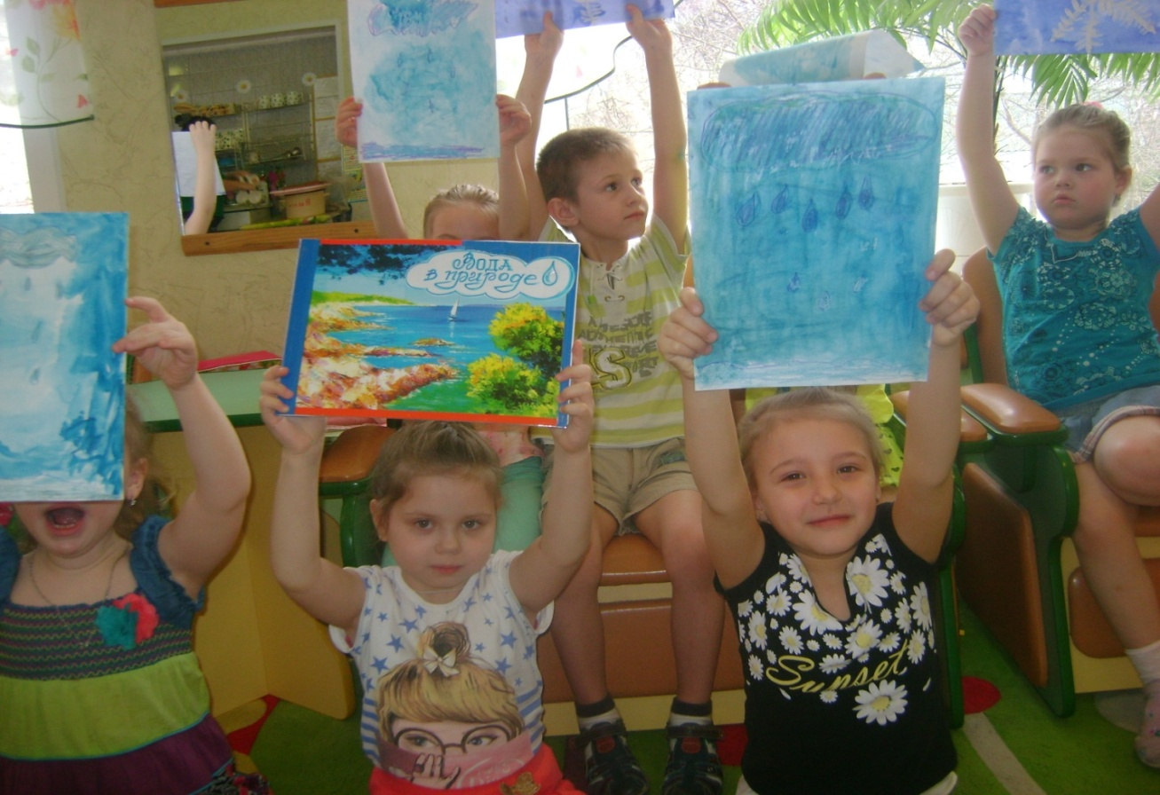

Всю неделю на прогулке наблюдали за снегом и льдом

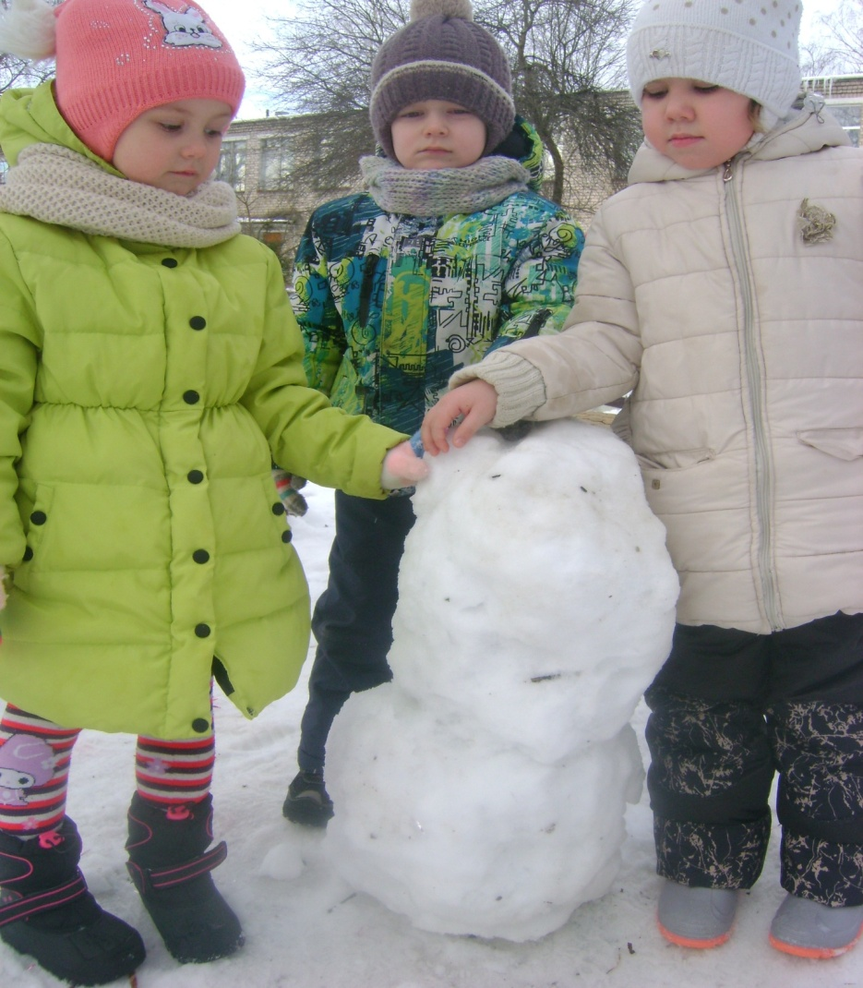

Проводились подвижные игры: «Ходят капельки по кругу», «Ручеек», «Мы – водные животные». «Караси и щука», «На болоте»
В первой половине дня проводили гимнастику пальчиковую: «Чайничек», «Снежный ком», « Стирка», «Рыбки», «Лодочка».
Во второй половине дня чтение произведений: рассказы Бианки «Синичкин календарь», «Сумасшедшая птица», сказок Г.Х.Андерсена «Снежная королева», русская народная сказка «Снегурочка».
Также использовали книгу Л.А. Владимирской «От осени до лета».
Во второй половине дня проводили работу в ИЗО студи: рисовали, снег, дождь, картины о весне (ручеек) – вода в разных состояниях в природе.

Материалы для организации детского экспериментирования в старшей группе

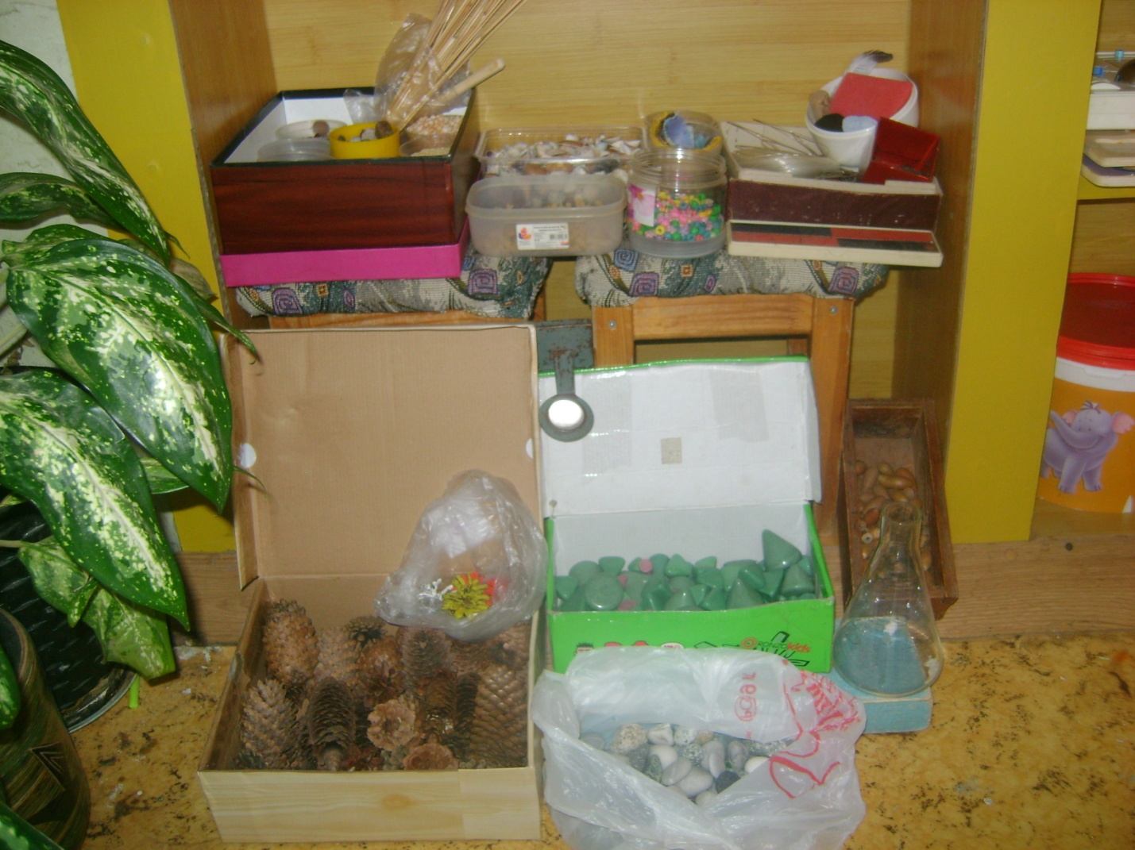

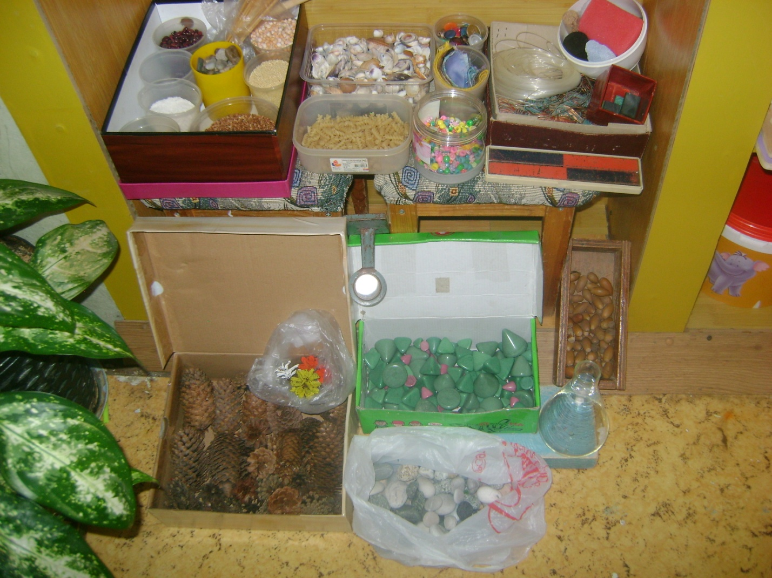

Консультация для родителей
«Занимательные опыты и эксперименты для дошкольников».
Как обуздать кипучую энергию и неуёмную любознательность малыша? Как максимально использовать пытливость детского ума и подтолкнуть ребёнка к познанию мира? Как способствовать развитию творческого начала ребёнка? Эти и другие вопросы непременно встают перед родителями и воспитателями. В данной работе собрано большое количество разнообразных опытов и экспериментов, которые можно проводить вместе с детьми для расширения их представлений о мире, для интеллектуального и творческого развития ребёнка. Описываемые опыты не требуют никакой специальной подготовки и почти никаких материальных затрат.
Как проткнуть воздушный шарик без вреда для него? Ребёнок знает, что если проколоть шарик, то он лопнет. Наклейте на шарик с двух сторон по кусочку скотча. И теперь вы спокойно проткнёте шарик через скотч без всякого вреда для него.

«Подводная лодка» №1.
Возьмите стакан со свежей газированной водой или лимонадом, и бросьте в неё виноградинку. Она чуть тяжелее воды и опустится на дно. Но на неё тут же начнут садиться пузырьки газа, похожие на маленькие воздушные шарики. Вскоре их станет так много, что виноградинка всплывёт.
Но на поверхности пузырьки лопнут, и газ улетит. Отяжелевшая виноградинка вновь опустится на дно. Здесь она снова покроется пузырьками газа и снова всплывёт. Так будет продолжаться несколько раз, пока вода не «выдохнется». По этому принципу всплывает и поднимается настоящая лодка. А у рыбы есть плавательный пузырь. Когда ей надо погрузиться, мускулы сжимаются, сдавливая пузырь. Его объём уменьшается, рыба идёт вниз. А надо подняться – мускулы расслабляются, распускают пузырь. Он увеличивается, и рыба всплывает.

«Подводная лодка»№ 2.

Подводная лодка из яйца.
Возьмите 3 банки: две пол-литровые и одну литровую. Одну банку наполните чистой водой и опустите в неё сырое яйцо. Оно утонет. Во вторую банку налейте крепкий раствор поваренной соли (2 столовые ложки на 0,5 л воды). Опустите туда второе яйцо – оно будет плавать. Это объясняется тем, что солёная вода тяжелее, поэтому и плавать в море легче, чем в реке. А теперь положите на дно литровой банки яйцо. Теперь постепенно подливая по очереди воду из обеих маленьких банок, можно получить такой раствор, в котором яйцо не будет ни всплывать, ни тонуть. Оно будет держаться, как подвешенное, посреди раствора. Когда опыт проведён, можно показать фокус. Подливая солёной воды, вы добьётесь того, что яйцо будет всплывать. Подливая пресную воду – того, что яйцо будет тонуть. Внешне солёная и пресная вода не отличаются друг от друга, и это будет выглядеть удивительно.

Как достать монету из воды, не замочив рук?

Положите монету на дно тарелки и залейте её водой. Как её вынуть, не замочив рук? Тарелку нельзя наклонять. Сложите в комок небольшой кусок газеты, подожгите его, бросьте в пол – литровую банку и сразу же поставьте её вниз отверстием в воду рядом с монетой. Огонь потухнет. Нагретый воздух выйдет из банки, и благодаря разности атмосферного давления внутри банки вода втянется внутрь банки. Теперь можно взять монету, не замочив рук.

Цветы лотоса.

Вырежьте из цветной бумаги цветы с длинными лепестками. При помощи карандаша закрутите лепестки к центру. А теперь опустите разноцветные лотосы на воду, налитую в таз. Буквально на ваших глазах лепестки цветов начнут распускаться. Это происходит потому, что бумага намокает, становится постепенно тяжелее и лепестки раскрываются.
Естественная лупа.

Если вам понадобилось разглядеть какое – либо маленькое существо, например паука, комара или муху, сделать это очень просто. Посадите насекомое в трёхлитровую банку. Сверху затяните горлышко пищевой плёнкой, но не натягивайте её, а, наоборот, продавите её так, чтобы образовалась небольшая ёмкость. Теперь завяжите плёнку верёвкой или резинкой, а в углубление налейте воды. У вас получится чудесная лупа, сквозь которую прекрасно можно рассмотреть мельчайшие детали. Тот же эффект получится, если смотреть на предмет сквозь банку с водой, закрепив его на задней стенке банки прозрачным скотчем. Не забудьте выпустить насекомое.

Водяной подсвечник.

Возьмите недлинную стеариновую свечу и стакан воды. Нижний конец свечи утяжелите нагретым гвоздём (если гвоздь будет холодным, то свеча раскрошится) так, чтобы только фитиль и самый краешек свечи остались над поверхностью. Стакан с водой, в котором плавает эта свеча, будет подсвечником. Зажгите фитиль, и свеча будет гореть довольно долго. Кажется, что она вот – вот догорит до воды и погаснет. Но этого не произойдёт. Свеча догорит почти до самого конца. И, кроме того, свеча в таком подсвечнике никогда не будет причиной пожара. Фитиль будет погашен водой.
Как добыть воду для питья?

Выкопайте яму в земле глубиной примерно 25 см и диаметром 50 см. Поставьте в центр ямы пустой пластиковый контейнер или широкую миску, вокруг неё положите свежей зелёной травы и листьев. Накройте ямку чистой полиэтиленовой плёнкой и засыпьте её края землёй, чтобы из ямы не выходил воздух. В центре плёнки положите камешек и слегка придавите плёнку над пустой ёмкостью. Приспособление для сбора воды готово.
Оставьте свою конструкцию до вечера. А теперь осторожно стряхните землю с плёнки, чтобы она не попала в контейнер (миску), и посмотрите: в миске находится чистая вода.
Откуда же она взялась? Объясните ребёнку, что под действием солнечного тепла трава и листья стали разлагаться, выделяя тепло. Тёплый воздух всегда поднимается вверх. Он в виде испарения оседает на холодной плёнке и конденсируется на ней в виде капелек воды. Эта вода и стекала в вашу ёмкость; помните, вы ведь слегка продавили плёнку и положили туда камень. Теперь вам осталось придумать интересную историю о путешественниках, которые отправились в далёкие страны и забыли взять с собой воду, и начинайте увлекательное путешествие.

Умывальников начальник.

Сделать умывальник – это просто. Малыши имеют одну особенность: они испачкаются всегда, когда к тому есть хоть малейшая возможность. И целый день водить ребёнка домой умываться довольно хлопотно, к тому же дети не всегда хотят уходить с улицы. Решить этот вопрос очень просто. Сделайте вместе с ребёнком простой умывальник.
Для этого вам нужно взять пластиковую бутылку, на её боковой поверхности примерно на 5 см от донышка сделать шилом или гвоздём отверстие. Работа закончена, умывальник готов. Заткните сделанное отверстие пальцем, налейте доверху воды и закройте крышку. Слегка отвинчивая её, вы получите струйку воды, завинчивая – вы « закроете кран» своего умывальника.

Делаем облако.

Налейте в трёхлитровую банку горячей воды (примерно 2,5 см). Положите на противень несколько кубиков льда и поставьте его на банку, воздух внутри банки, поднимаясь вверх, станет охлаждаться. Содержащийся в нём водяной пар будет конденсироваться, образуя облако.
Этот эксперимент моделирует процесс формирования облаков при охлаждении тёплого воздуха. А от куда же берётся дождь? Оказывается, капли, нагревшись на земле, поднимаются вверх. Там им становится холодно, и они жмутся друг к другу, образуя облака. Встречаясь вместе, они увеличиваются, становятся тяжёлыми и падают на землю в виде дождя.
Список используемой литературы:
1.Учебно-методический комплект к программе «От рождения до школы» В.В.Гербова.
2.«Развитие речи в детском саду» О.В.Дыбина.
3.«Ознакомление с предметами, социальным окружением» в старшей группе О.В.Дыбина.
4.Методическое пособие Н.А.Кочкина «Метод проектов в дошкольном образовании».
5.Л.А.Владимирская «От осени до лета» (детям о природе и временах года в стихах, загадках, пословицах, рассказах).
6.Т.Е.Харченко «Бодрящая гимнастика для дошкольников».

